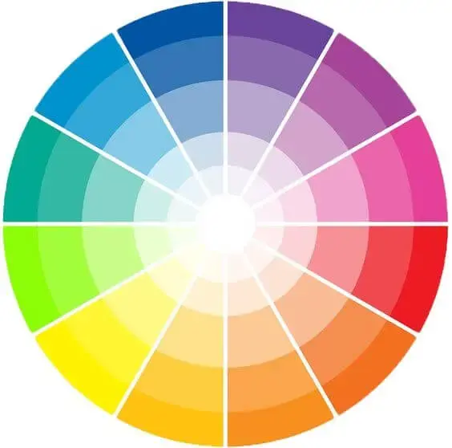

**Paleta Cromática de cores**

O autor também menciona o uso do círculo cromático, que é uma ferramenta fundamental para entender a relação entre as cores. **Ele descreve as cores primárias (amarelo, vermelho e azul), cores secundárias (laranja, violeta e verde) e cores terciárias (misturas das cores primárias e secundárias).**

São explicados diferentes tipos de harmonia de cores que podem ser usados em design, incluindo:

**Cores Complementares**: Cores que têm um alto contraste entre si e estão opostas no círculo cromático.

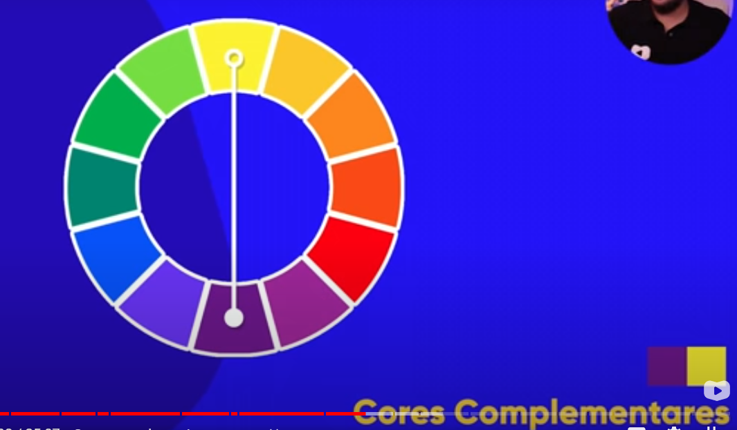

**Cores Análogas**: Cores que estão próximas umas das outras no círculo cromático e têm uma relação mais suave e harmoniosa.

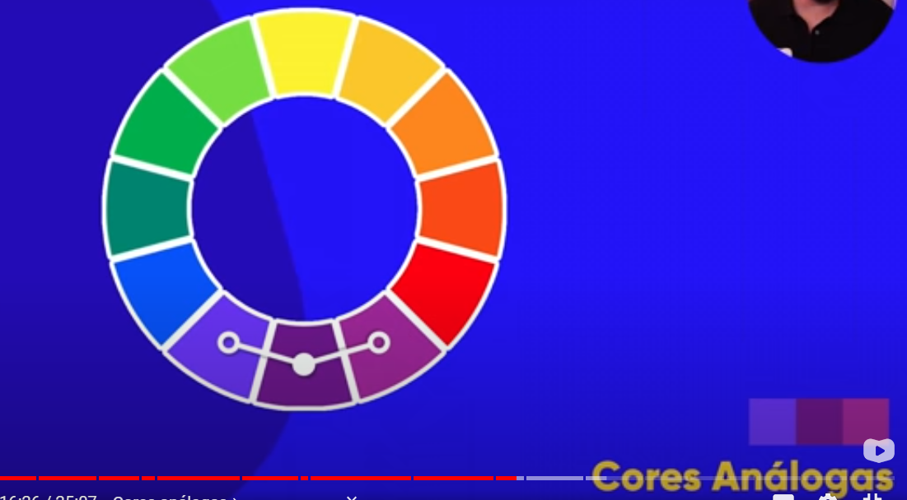

**Cores Análogas Relacionadas**: Três cores que são adjacentes umas às outras no círculo cromático, criando uma sequência de tons semelhantes.

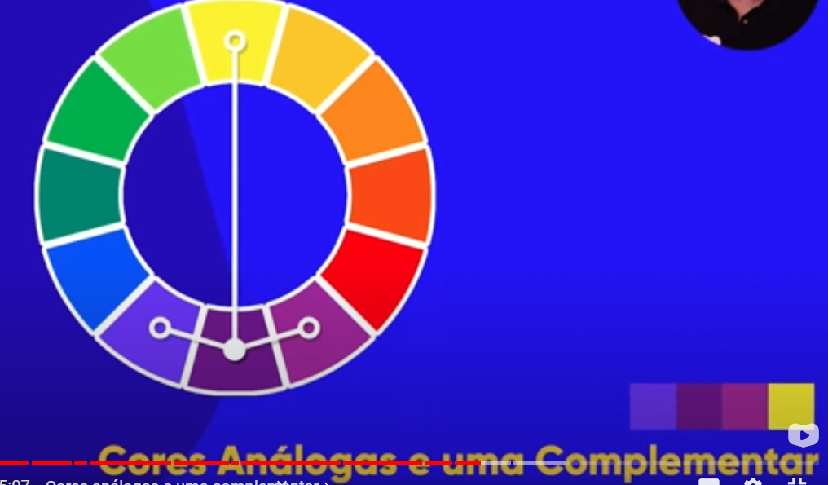

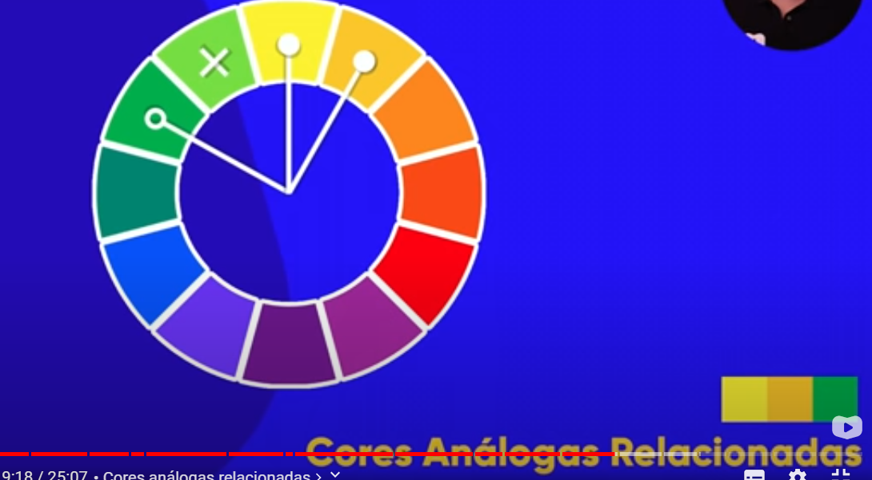

**Cores Intercaladas**: Duas ou mais cores que são separadas por uma ou mais cores intermediárias no círculo cromático.

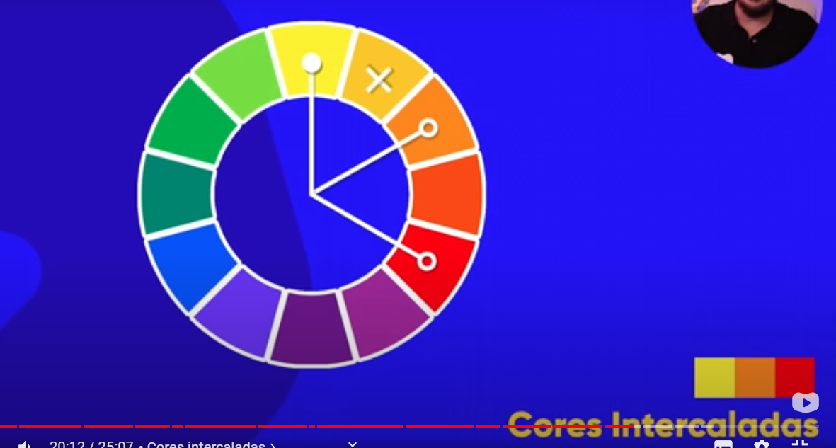

**Cores Triádicas:** Três cores equidistantes no círculo cromático, formando um triângulo equilátero.

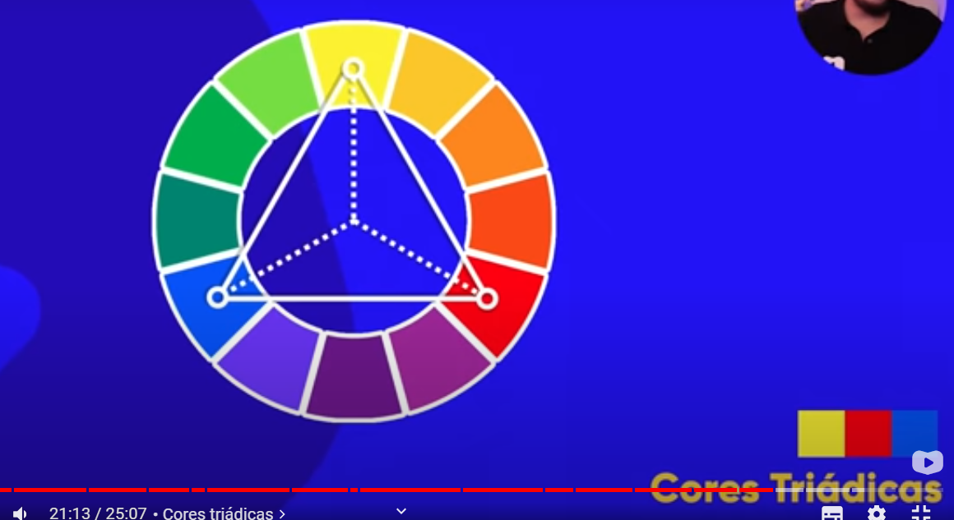

**Cores em Quadrado**: Quatro cores igualmente espaçadas no círculo cromático, formando um quadrado.

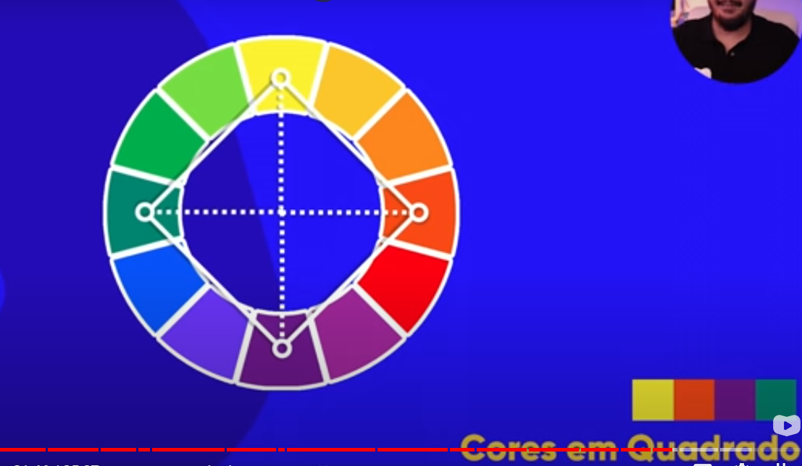

**Cores Tetrádicas**: Quatro cores que formam dois pares de cores complementares.

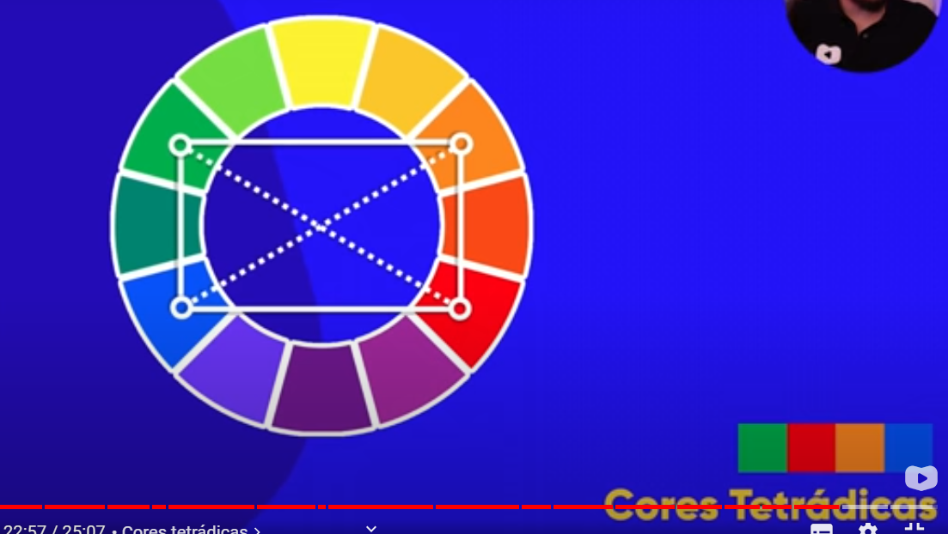

**Temperatura das cores**

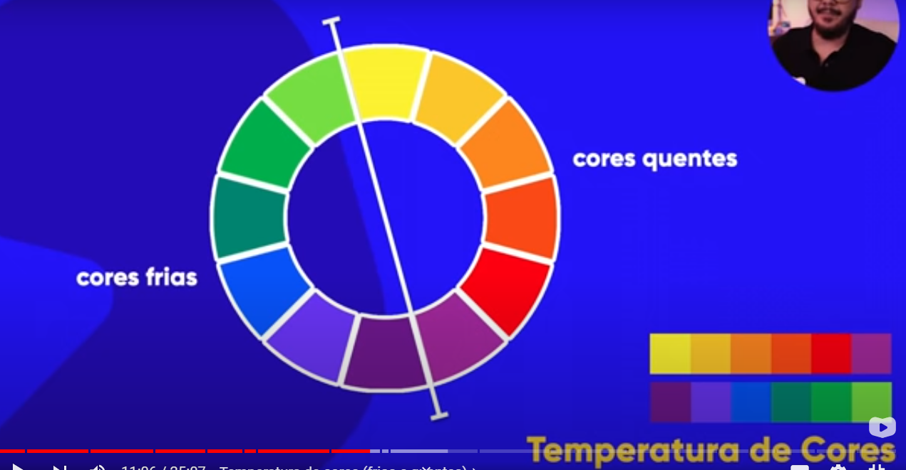

**Monocromática**

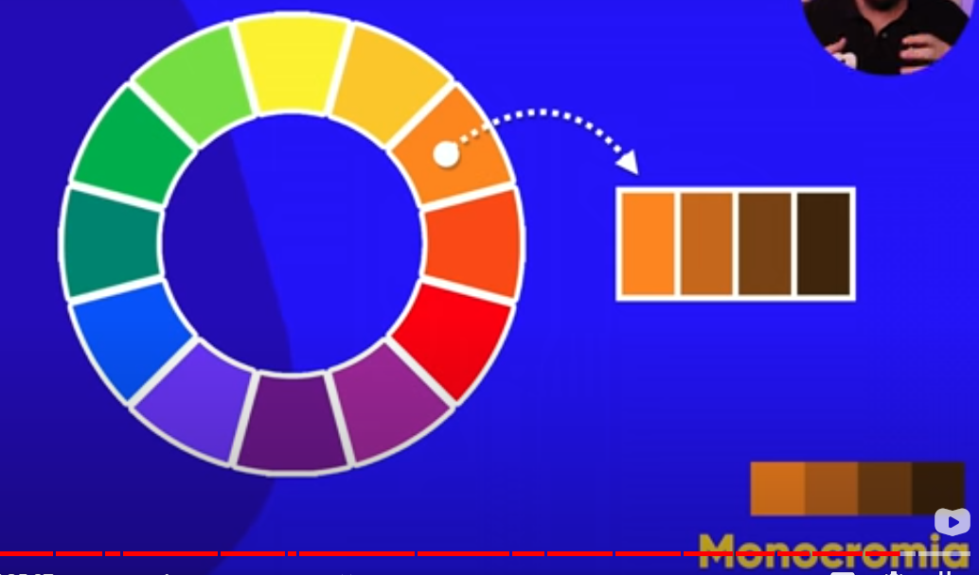

**Como escolher as cores**

**Primeira forma de escolha**

Primeiro escolha qual nicho, esse site estará

Segundo escolha quais emoções você quer passar para as pessoas (com base nicho na psicologia das cores, você terá as cores que serão usadas)

Terceiro escolha de 3, 4 ou 5 cores a serem utilizadas desconsiderando o branco e o preto, normalmente 4 cores são utilizadas

**Segunda forma de escolher**

Utilizar a cor primária do logo do cliente